# 炬力公众号系统架构

## 系统功能简述

* 炬力公众号连接的服务方有四个：儿童资源馆，炬力Web服务，MQTT设备交互服务以及微信服务。
* 其中儿童资源馆是Roobo方提供的服务，主要包括获取资源类别，获取资源详情，模糊查询资源信息，搜索历史保留，查询等服务。
* 炬力Web服务是又炬力提供的服务，Roobo团队在上面做了扩展和二次开发，主要包括点播服务，设备信息服务，收藏管理，家庭成员管理，媒体资源管理等服务。
* MQTT主要是处理设备和手机端，web端的交互行为，主要是包括点播控制管理，媒体资源列表管理，点播状态管理等。
* 微信服务主要是处理用户和公众号的交互行为。
* 炬力公众号设计的各方角色及交互如下：
* 微信公众号页面，通过调用炬力的Web服务实现家庭成员管理，曲目收藏，点播等功能；通过调用儿童馆资源服务查看各资源分类，列表等。
* 微信公众号页面，炬力Web服务都是通过MQTT服务跟故事机终端进行交互，通过订阅以故事机设备号作为topic进行通讯。
* Web服务器接入微信服务器，可以调用微信提供的API并接受微信的推送。

## 系统架构图：

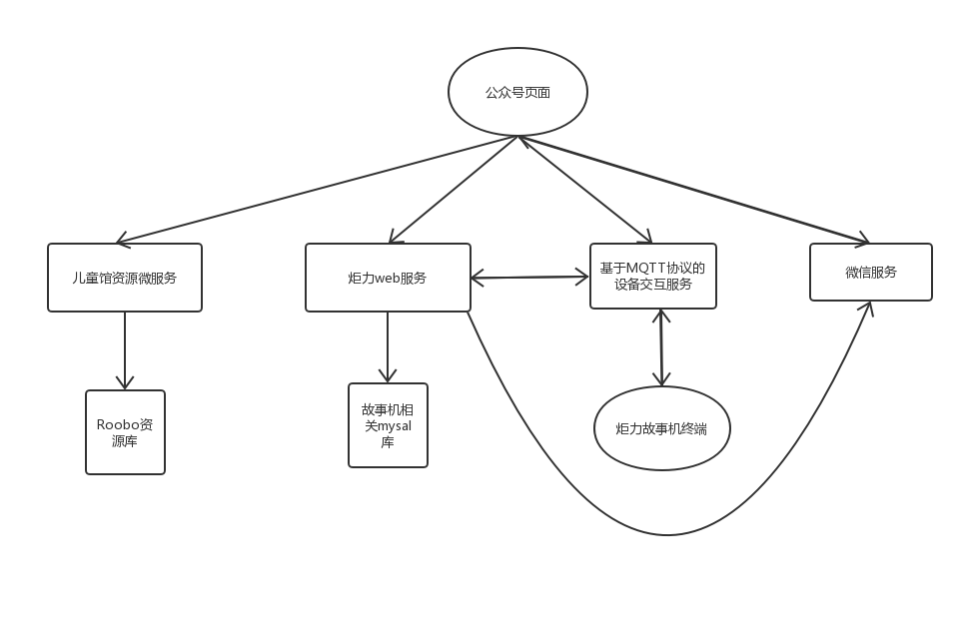

## 系统部署图

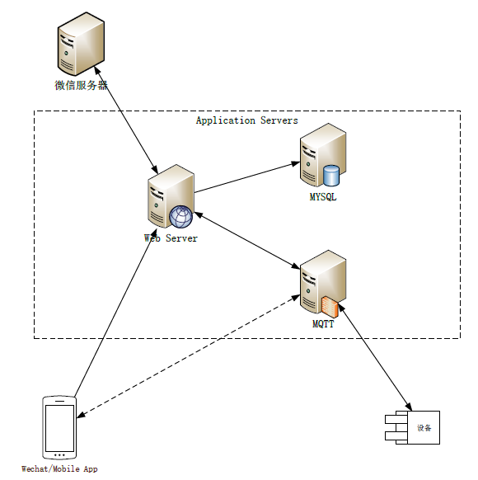

## 系统部署流程：

1. 服务器列表：

Web服务器：roobo_shop2

storyBox数据库：rm-2zez2yp26xr2e8ut5.mysql.rds.aliyuncs.com

儿童馆资源数据库：reader01.mysql.rds.aliyuncs.com

1. 部署步骤：
2. 备份以下2-8步中涉及的文件
3. 数据库表结构同步
4. 微信access token部署

文件：actions_wxtoken.jar

目录：/home/rmall_shop/service/accessToken

命令：nohup java -jar actions_wxtoken.jar &

日志：error.log, debug.log

1. 儿童馆资源微服务部署

文件：actions-resource-api-1.0-SNAPSHOT.jar

目录：/home/rmall_shop/service/actionResourceApi

命令：nohup java -jar actions-resource-api-1.0-SNAPSHOT.jar server config.yml &

日志：logs/actions-resource-api.log

1. MQTT服务器： storybox.mqtt.roobo.com
2. 炬力storybox服务部署

文件：storybox.war

目录：/home/rmall_shop/service/tomcat/webapps

命令：tomcat/bin目录 /home/rmall_shop/service/tomcat/bin

重启tomcat服务器

1. 更新前端代码

文件：access.zip

命令：unzip access.zip

目录：/home/rmall_shop/service/tomcat/webapps/storybox

1. 拷贝原storybox下download文件夹的所有文件到新部署的storybox目录下